https://comfy.ua/ua/dvuhkoljosnyj-samokat-x-treme-as-2009s-green.html

Двоколісний самокат X-Treme AS-2009S Green

Двоколісний самокат від бренду X-Treme створений для дітей, віком 12-15 років. Він чудово підходить для активного відпочинку.

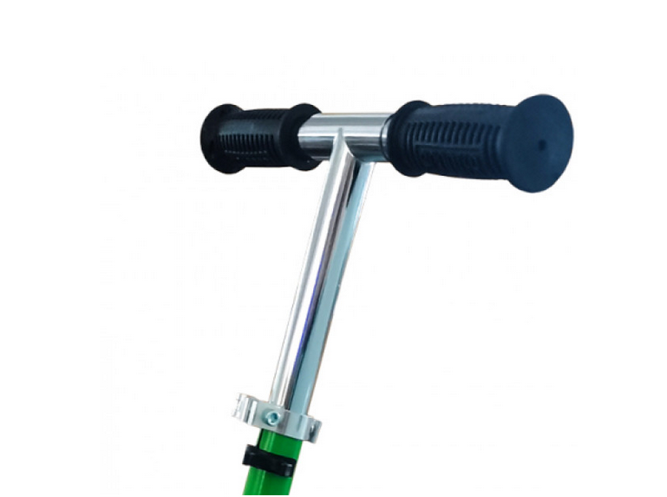
Кермо самоката регулюється за висотою, що дозволяє кожному користувачу підлаштовувати його під свій зріст.
Поворотне кермо дає можливість швидко змінювати напрямок руху.
Гумові насадки на кермі мають ергономічну форму і забезпечують надійних хват рук.
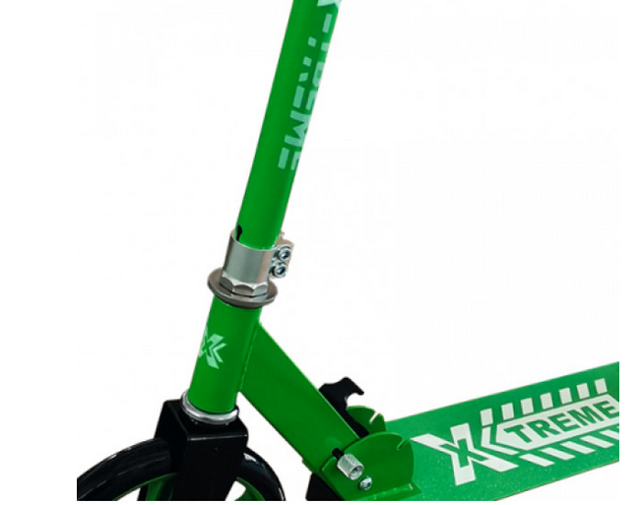
Простий у використанні складний механізм дає можливість складати самокат до максимально компактних розмірів. Це дозволяє легко транспортувати його, як вручну, так і в транспорті.

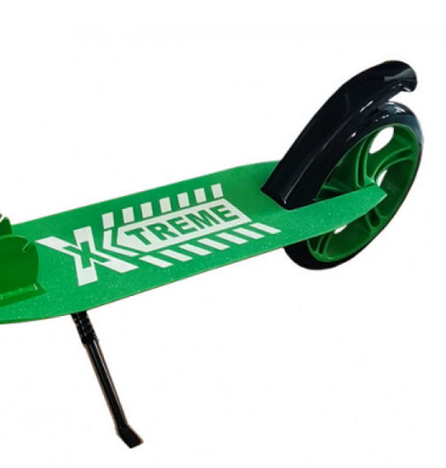
Компактна підніжка забезпечує комфортне паркування самокату. Такий спосіб особливо корисний при зупинці під відкритим небом, де немає на що сперти свій транспортний засіб.

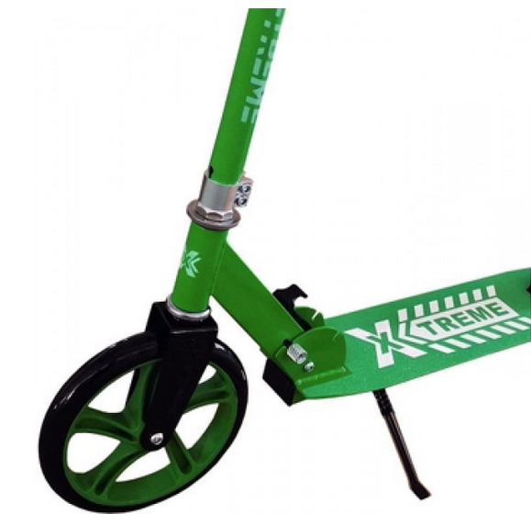
Поліуретанові колеса мають високий рівень амортизації і добре маневрують на міських дорогах. Такі колеса забезпечують комфорт користувача під час поїздки.
